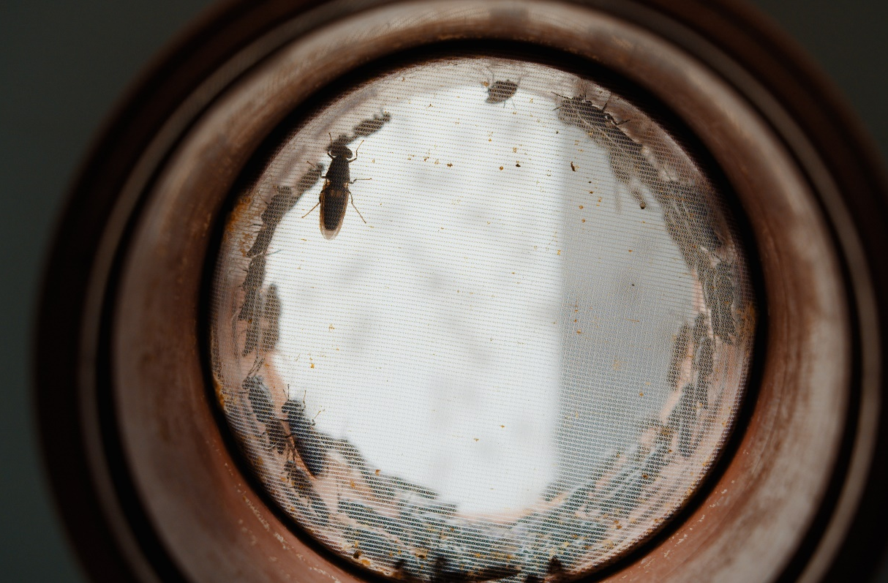

Bæredygtige proteiner - FRA INSEKTER TIL FISKEFODER

bæredygtige proteiner 5b/Forsøg - Kitinbestemmelse i fiskemad
Udarbejdet af
Manon Eggink, DTU Aqua og Jonas Niemann, Gentofte HF.
Fag
Kemi A og B
Verdensmål

bæredygtige proteiner 5b/Forsøg - Kitinbestemmelse i fiskemad

Formål:
At bestemme mængden af kitin i insekter

Teori:
Kvantitativ bestemmelse af kitin i fødevarer er en forholdsvis kompliceret proces, da kitin i sig selv ikke rigtigt er opløseligt i nogle opløsningsmidler, og at kitin også er sammenklumpet med proteiner, mineraler og fedt.
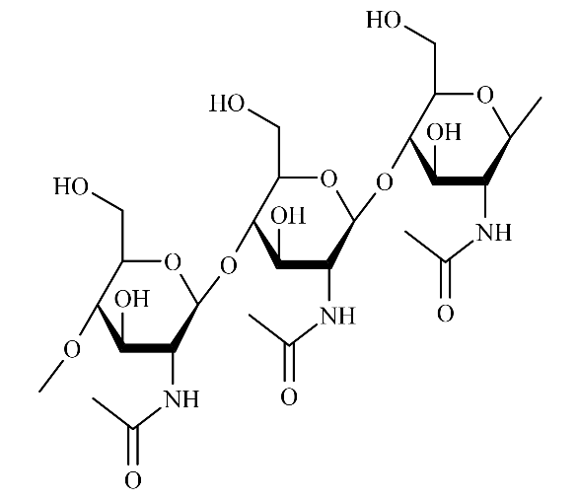

Figur 1: Udsnit af polymeren kitin
Derfor er man nødt til at gennemløbe flere trin, hvor man fjerner proteiner, fedt og mineraler fra fødevareprøven og til sidst omdanner kitin til det mindre molekyle, glukosamin, som også er vandopløseligt.
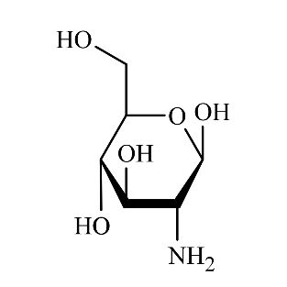

Figur 2: Glukosamin

Glukosaminen kan man så reagere med flere reagenser for at danne et blåt farvestof, hvormed man kan bruge spektrofotometri og Lambert-Beers lov til at bestemme kitinindholdet.

Proceduren er forholdsvis gammel og baseret på en metode udviklet en gruppe japanske forskere i 1969. Oversigten over reaktionen, hvor glukosamin (I) omdannes til det blå farvestof, kan ses her:
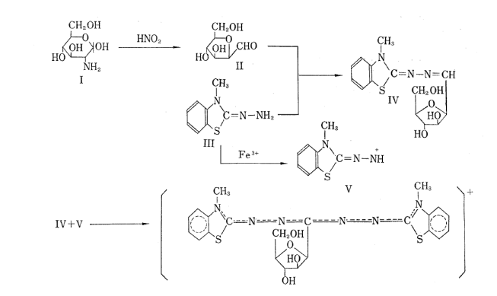

Apparatur og kemikalier
Dag 1
Centrifuge med reagensglas Sort soldaterfluemel (black soldier fly)
10 mL pipette Demineraliseret vand
Vægt 0,5M natriumhydroxid, NaOH

Dag 2
Varmeblok eller varmebad med glas 6M saltsyre, HCl
Sprøjte med filter Demineraliseret vand

Dag 3
Sprøjte med filter 12M natriumhydroxid, NaOH
10 mL målekolbe Demineraliseret vand
Spektrofotometer med kuvetter 5% natriumnitrit, NaNO₂
1 mL, 5mL og 10mL pipetter 5% kaliumhydrogensulfat, KHSO₄
5 10mL bægerglas 12,5% ammoniumsulfamat, NH₄SO₃NH₂
5 10mL koniske kolber 0,5% MBTH-opløsning (frisklavet)
pH-papir 0,5% jern(III)chlorid, FeCl₃ (frisklavet)
Rent kitin

Sikkerhed
På dag 1 skal man være opmærksom på, at NaOH er ætsende. Ved spild på huden vaskes hurtigt med vand.
På dag 2 skal man være opmærksom på, at HCl er ætsende, og at koncentrationen er høj og undertiden meget varm. Arbejd derfor med handsker, når der arbejdes med HCl.
Ved spild på huden vaskes hurtigt med vand.
På dag 3 skal man være opmærksom på, at NaNO₂ er miljøskadeligt og skal opsamles i kemikalieaffald basisk uorganisk.

Der skal arbejdes med briller under hele forsøget.

Hypotese
Giv et falsificerbart bud på, hvad resultatet af forsøget vil være evt. med kildereferencer, og hvordan dette kan ses.

Forsøgsbeskrivelse

Dag 1
Fjernelse af protein og fedt
- Afvej omkring 0,5g insektmel med 0,001g præcision, og bland dette med 10mL 0,5M NaOH.
- Omrør blandingen i 1 time.
- Centrifugér blandingen i 10 min ved 5º ved 12.000rpm. Husk at placere en modvægt til prøven i centrifugen
- Hæld væsken fra prøven og overfør 10mL demineraliseret vand til prøven.
- Centrifugér blandingen i 10 min ved 5º ved 12.000rpm. Husk at placere en modvægt til prøven i centrifugen
- Hæld væsken fra prøven og overfør 10mL 0,5M NaOH.
- Omrør blandingen til næste dag.

Dag 2

- Centrifugér blandingen i 10 min ved 5º ved 12.000rpm. Husk at placere en modvægt til prøven i centrifugen
- Hæld væsken fra prøven og overfør 10mL demineraliseret vand til prøven.
- Centrifugér blandingen i 10 min ved 5º ved 12.000rpm. Husk at placere en modvægt til prøven i centrifugen.
- Hæld vandet fra prøven og arbejd videre med det faste stof.

Fjernelse af mineraler
- Overfør det faste stof, uden proteiner og fedt, til et glas, der kan være i varmebad eller varmeblok.
- Afvej omkring 0,2g ren kitin med 0,001g nøjagtighed og overfør til et andet glas, der kan være i varmebad eller varmeblok.
- Overfør 3mL 6M HCl til begge glas og put låg på. Lad blandingerne stå 1 døgn ved omkring 95ºC.

Dag 3
- Afkøl blandingerne til stuetemperatur og tilsæt 12M NaOH, indtil opløsningerne får en pH på omkring 6,0-6,5. Tjek pH løbende med pH-papir.
- Tilsæt demineraliseret vand til blandingerne, indtil de er 10mL.
- Centrifugér blandingerne i 10 min ved 5º ved 12.000rpm. Placér dem overfor hinanden i centrifugen. Opløsningerne er nu klar til at lave spektrofotometri.

Spektrofotometrisk bestemmelse af kitin
- Forbered 6 glas med låg. Det ene skal bruges til prøven fra insektmel, de andre 5 til at lave en standardkurve med den rene kitin.
- Tilsæt med pipette 1,00mL væske fra prøven fra insektmel til et glas sammen med 2mL demineraliseret vand.
- Tilsæt med pipette 0,50mL, 1,00 mL, 2,00mL og 3,00ml væske fra den rene kitinprøve til hvert sit glas og tilsæt demineraliseret vand så volumen bliver 3,00mL i alt. Lav også et glas kun med 3,00mL vand.
 | Insektprøve | 1 | 2 | 3 | 4 | 5
Prøvevæske | 1 mL | 0 mL | 0 mL | 0 mL | 0 mL | 0 mL
Kitinvæske | 0 mL | 0 mL | 0,5 mL | 1 mL | 2 mL | 3 mL
Vand | 2 mL | 3 mL | 2,5 mL | 2 mL | 1 mL | 0 mL

- Tilsæt til alle glas 1,00mL 5%NaNO₂ og 1,00mL 5% KHSO₄. Lad prøverne stå i 15 minutter og omryst dem lidt undervejs.
- Tilsæt til alle glas 1,00mL 12,5% NH₄SO₃NH₂ og omryst i 5 minutter. Lav tilsætningen langsomt, da der nemt kan dannes skum.
- Tilsæt til alle glas 1,00mL 0,5% MBTH og lad prøverne stå i en time.
- Tilsæt til alle glas 1,00mL 0,5% FeCl₃ og lad prøverne stå i 30 minutter
- Mål nu prøvernes absorbans ved 650nm og noter denne.

Resultater og data

Databehandling og rapportspørgsmål

- Lav en graf, der viser sammenhængen mellem kitinindholdet og absorbans ved 650nm i de 5 standardprøver og forklar, om Lambert-Beers lov kan anvendes til at bestemme kitinkoncentrationen i insektprøven.

- Kitin er en polymer, som der kan ses et udsnit af nedenfor. Angiv monomeren, som kitin er opbygget af og hvilken type binding, der sammenbinder polymeren.
- Kitin er praktisk talt uopløselig i vand. Forklar ud fra makrostrukturen af kitin hvorfor.

- Første skidt i at kvantificere kitinindholdet i insekterne er at fjerne proteinet. Dette gøres ved at blande insektmelet i natriumhydroxid, NaOH. Denne proces gør proteinerne meget mere opløselige i vand, og de kan dermed skylles væk med vandet.
Giv en forklaring på hvordan en ekstremt høje pH, som NaOH har, kan ændre i den tertiære struktur på proteiner, og gøre dem mere polære.

- NaOH katalyserer også en reaktion, hvor kitin bliver omdannet til polymeren kitosan. Denne reaktion er en hydrolyse. Færdiggør reaktionsskemaet
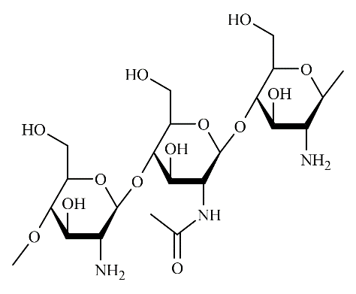
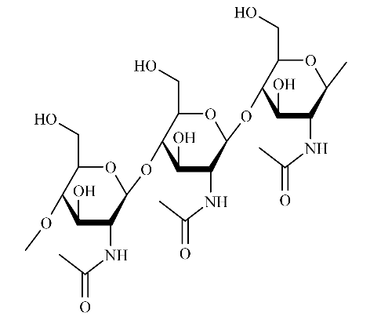

NaOH
+ → +

kitin kitosan
- I næste skridt fjernes mineraler fra insektmelet ved at koge det i saltsyre, HCl. Men her omdannes kitosan videre til glukosamin, som ses herunder. Hvilken type reaktion skal der ske, for at kitosan kan omdannes til glukosamin?

- Glukosamin er mere opløseligt i vand end kitosan og kitin, særligt hvis vandet har en lav pH-værdi. Giv en forklaring på dette ud strukturen af de tre molekyler og deres funktionelle grupper.

Konklusion og fejlkilder

Tsuji, A., Kinoshita, T., & Hoshino, M. (1969). Analytical chemical studies on amino sugars. II. Deterimation of hexosamines using 3-methyl-2-benzothiazolone hydrazone hydrochloride. Chem Pharm Bull (Tokyo) 17(7):1505-10.
3-methyl-2-benzothiazolonhydrazonehydrochlorid

